올리브영·스타벅스·이마트24를 한 번에
SKT, 생활밀착형 통합 구독 상품 출시
- 뷰티·카페·편의점 업계 대표 브랜드 결합해 2030 고객 수요 충족 높여
- 월 9,900원 구독료로 최대 약 6만원 혜택… 올리브영 쿠폰·무료배송, 스타벅스 제조 음료 할인, 이마트24 할인까지
- 8/31까지 가입 시 올리브영 기프트카드, 이마트24 할인쿠폰, 스타벅스 아메리카노 추가 제공 프로모션 실시
- 5GX 프라임 이상 요금제 이용 고객은 ‘T 우주패스’ 구독료 절감 가능
엠바고 : 배포 즉시 사용 가능합니다.
※ 스타벅스, 이마트24에서도 금일 관련 보도자료를 배포합니다.

[2025. 08. 21.]

SK텔레콤(대표이사 CEO 유영상, www.sktelecom.com)은 자사의 구독 플랫폼 ‘T 우주’를 통해 올리브영, 스타벅스, 이마트24 상품을 한데 모아 혜택을 제공하는 생활밀착형 통합 구독 상품을 오는 27일 출시한다고 밝혔다.

이번에 선보이는 ‘T 우주패스 올리브영&스타벅스&이마트24’ 상품은 월 9,900원의 구독료를 지불하면 세 가지 브랜드의 혜택을 모두 제공한다.

올리브영은 최대 약 1만 원 상당의 혜택을 매월 제공한다. 올리브영 공식 온라인몰 및 오프라인 매장에서 사용 가능한 4,000원 모바일 상품권과 함께 2만원 이상 구매 시 사용 가능한 3,000원 할인 쿠폰을 준다. 2만원 이상 구매하면 최대 7,000원 혜택을 누릴 수 있다.

또한, 올리브영 공식 온라인몰에서 사용 가능한 무료 배송 쿠폰(2,500원 상당)도 1장 더 제공한다. 온라인몰에서 품목 1개만 사도 결제금액이 3,000원 이상이면 적용 가능하다.

스타벅스는 제조 음료 가격의 20%를 할인해준다. 할인 금액은 일 5,000원, 월 30,000원 한도로 전국 스타벅스 매장에서 모바일 주문인 사이렌오더를 통해 사용 가능하며, 상품 단위로 20% 할인이 적용된다.

이마트 24는 매장에서 구매 시 최대 20% 할인을 제공한다. 할인 혜택은 일 4,000원, 월 2만원 한도로 구매 금액 1,000원당 200원씩 할인 받을 수 있다.

이들 3개 브랜드 혜택을 최대치로 활용하면 한 달에 약 6만원 상당의 혜택을 누릴 수 있다.

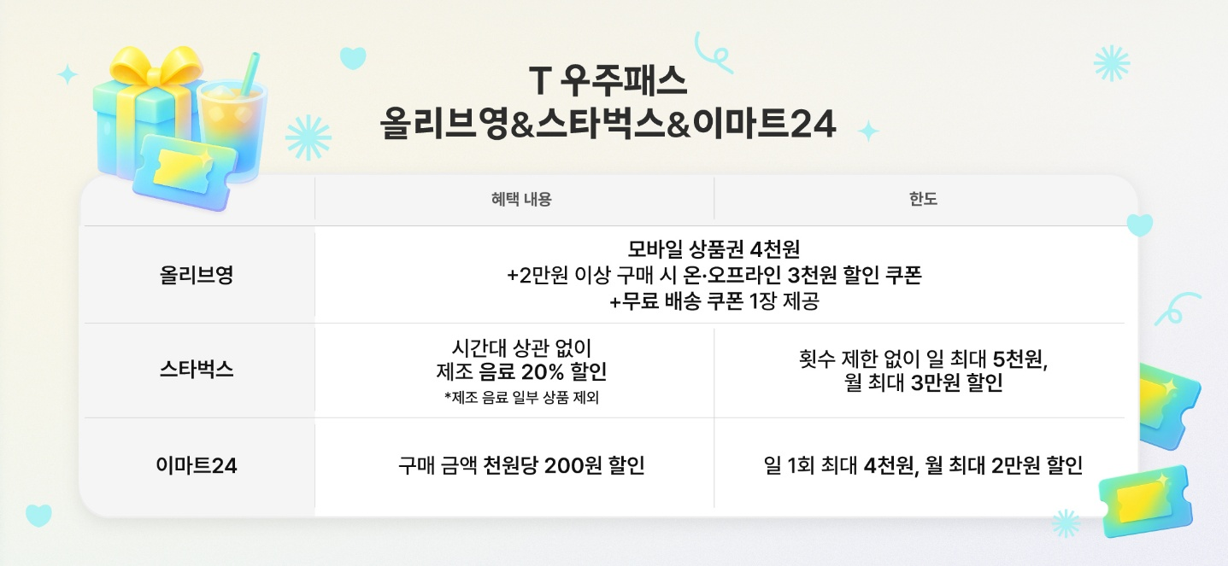
<T 우주패스 올리브영&스타벅스&이마트24 상품 소개>

SKT는 이번 상품 론칭을 기념해 프로모션을 진행한다. 8월 27~31일 중 ‘T 우주패스 올리브영&스타벅스&이마트24’에 가입할 시 올리브영 2,000원 기프트카드, 스타벅스 카페 아메리카노 Tall 사이즈 무료 쿠폰 1장, 이마트24 2,000원 할인 쿠폰을 추가로 제공하는 특별 이벤트를 마련했다. 상품 구독 후 T 우주 내 론칭 프로모션 이벤트 페이지에서 신청할 수 있다.

또한 SKT 고객은 사용하는 이동통신 요금제에 따라 이번 상품 추가 할인을 받을 수 있다. 5GX 프라임 요금제 이용 고객은 T 우주패스 상품 4종 중 하나를 선택해 5,000원 할인 받을 수 있다.

5GX 프라임플러스 요금제 이상 이용 고객은 ‘T 우주패스 올리브영&스타벅스&이마트24’ 상품을 무료로 사용할 수 있다. 요금제 관련 자세한 내용은 T월드 홈페이지(www.tworld.co.kr)에서 확인 가능하다.

이번 상품은 전국 약 1만여개 오프라인 매장에서 사용 가능한 광범위한 혜택을 제공한다. 기존 OTT 중심의 구독 시장에 새로운 카테고리의 결합을 통해 신규 수요를 창출할 것으로 기대된다. 특히, 생활밀착형 혜택을 선호하는 2030 여성을 중심으로 고객 유입이 증가할 전망이다.

나서영 SKT 구독상품본부장은 “이번 제휴는 2030 고객들이 자주 이용하는 브랜드 혜택을 하나로 묶어 구독 경험의 새로운 기준을 제시하는 시도”라며, “T 우주는 앞으로도 프리미엄 브랜드와 협력을 기반으로 차별화된 상품을 선보여 다채로운 구독 문화를 선도해 나가겠다”고 밝혔다.

※ 사진설명
SK텔레콤(대표이사 CEO 유영상)은 자사의 구독 플랫폼 ‘T 우주’를 통해 올리브영, 스타벅스, 이마트24 상품을 한데 모아 혜택을 제공하는 생활밀착형 통합 구독 상품을 오는 27일 출시한다고 밝혔다.

